**|**V **– четверть**

**Раздел:** Еда и напитки

**1 класс**

**Тема**: Праздничный стол

Урок № 51

Цель: Понимать значение знакомых слов, имеющих отношение к повседневной жизни.

Понимать, о ком, о чем говорится в прослушанном тексте.

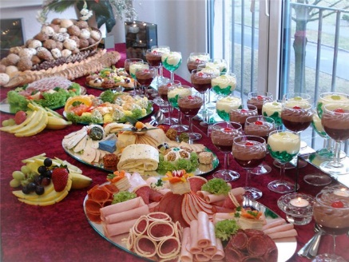

(К) Беседа сдетьми:

-Когда у вас день рождения? Как вы встречаете гостей? Чем угощаете?

- Что вы видите на картинке ? В какое время обычно накрывают такой стол?

**Работа в рабочей тетради.**

Составь праздничное меню. (Нарисуй)

Какая чайная посуда нужна для чая?

Обратная связь